比多少的作业设计
1.在多的后面画√。★
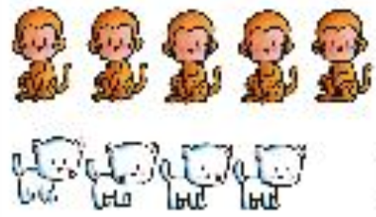
2.在少的下面画√。
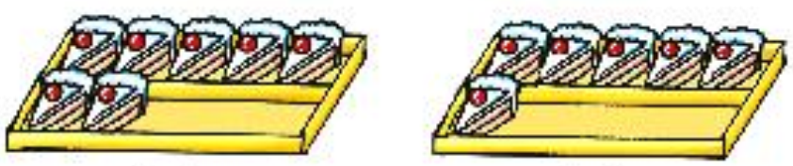

3.在多的后面画√。★★

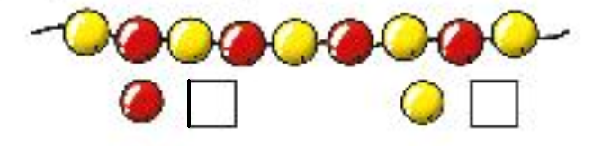

4、比一比，画一画★★
（1）画★比○多一个 （2）画△与○同样多
○○○○○ ○○○○

5.思考题★★★
晚上，小明的妈妈为全家人每人准备了同样多的葡萄。看完电视，每个人的盘子里都剩一些，小明剩5颗，爸爸剩1颗，妈妈剩3颗。猜猜谁吃的最多，谁吃的最少。

